**新 书 推 荐**

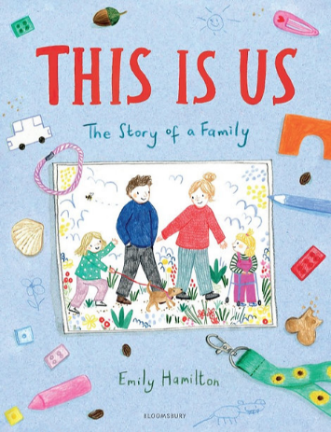**中文书名：《我们一家人》**

**英文书名：This is Us: The Story of a Family**

**作 者：Emily Hamilton**

**出 版 社：Bloomsbury**

**代理公司：ANA**

**页 数：32页**

**出版时间：2025年4月**

**代理地区：中国大陆、台湾**

**审读资料：电子稿**

**类 型：儿童故事绘本**

**作者曾提名2021世界插画奖（World Illustration Awards 2021）**

**内容简介：**

**当你和其他人一样，但又与众不同时。**

欢迎来到我们这个与众不同的家庭。但每天的生活都很普通。小家伙们有的穿衣服，有的淘气；有的上游泳课，有的发脾气；有的骑小猪，有的野餐。

这本振奋人心的绘本引人共情、鼓励人心和具有革命性的意义，赞美了有残疾儿童的家庭的生活。这本书由父母写给孩子，讲述了平实的、令人豁然开朗的普通生活故事。

**本书卖点：**

- 关于家庭中的有残障相关经历的书，文字优美，非常重要——非常适合与孩子们展开交流

- 灵感来源于作者作为残障儿童父母的亲身经历，书中传达了关于残疾的正常化（normalizing）的强大信息

- 插图生动有趣、幽默风趣，将家庭日常生活中所有有趣、迷人的细节展现得淋漓尽致

**作者简介：**

**艾米莉·汉密尔顿（Emily Hamilton）**是一位艺术家和插画家，现居英国北德文郡。她是卡里尔·哈特（Caryl Hart）的*Thank You For the Little Things*和米歇尔·罗宾逊（Michelle Robinson）的*The World Made a Rainbow*的插图画家，这两本书均由Bloomsbury出版社出版。她在家中的工作室工作，喜欢黑色细笔、海洋蘸酱和一杯好茶。

**内页插图：**

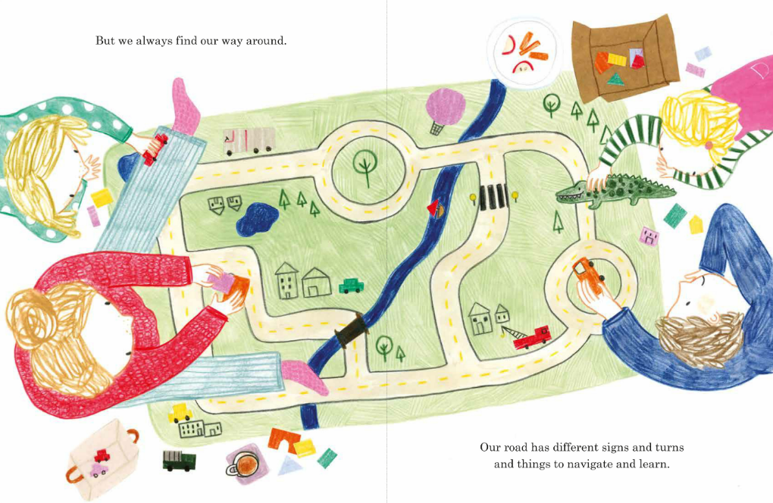

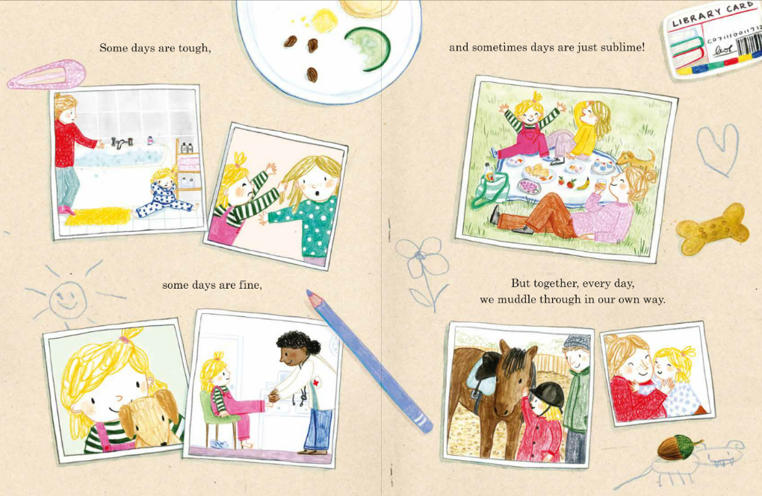

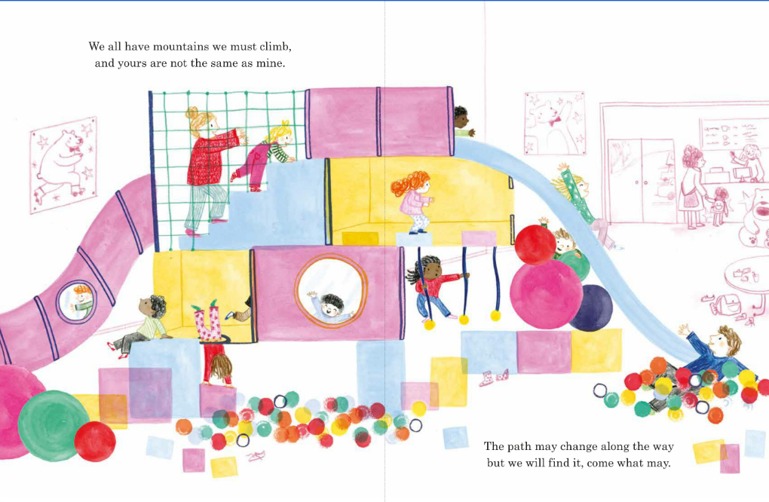

**感谢您的阅读！**

**请将反馈信息发至：版权负责人**

**Email**：[Rights@nurnberg.com.cn](mailto:Rights@nurnberg.com.cn)

安德鲁·纳伯格联合国际有限公司北京代表处

北京市海淀区中关村大街甲59号中国人民大学文化大厦1705室, 邮编：100872

电话：010-82504106, 传真：010-82504200

公司网址：[http://www.nurnberg.com.cn](http://www.nurnberg.com.cn/)

书目下载：<http://www.nurnberg.com.cn/booklist_zh/list.aspx>

书讯浏览：<http://www.nurnberg.com.cn/book/book.aspx>

视频推荐：<http://www.nurnberg.com.cn/video/video.aspx>

豆瓣小站：<http://site.douban.com/110577/>

新浪微博：[安德鲁纳伯格公司的微博_微博 (weibo.com)](https://weibo.com/1877653117/profile?topnav=1&wvr=6)

微信订阅号：ANABJ2002

